HỆ THỐNG QUẢN LÝ NHÀ TRỌ VÀ CHUNG CƯ MINI
I. USE CASE TỔNG QUÁT

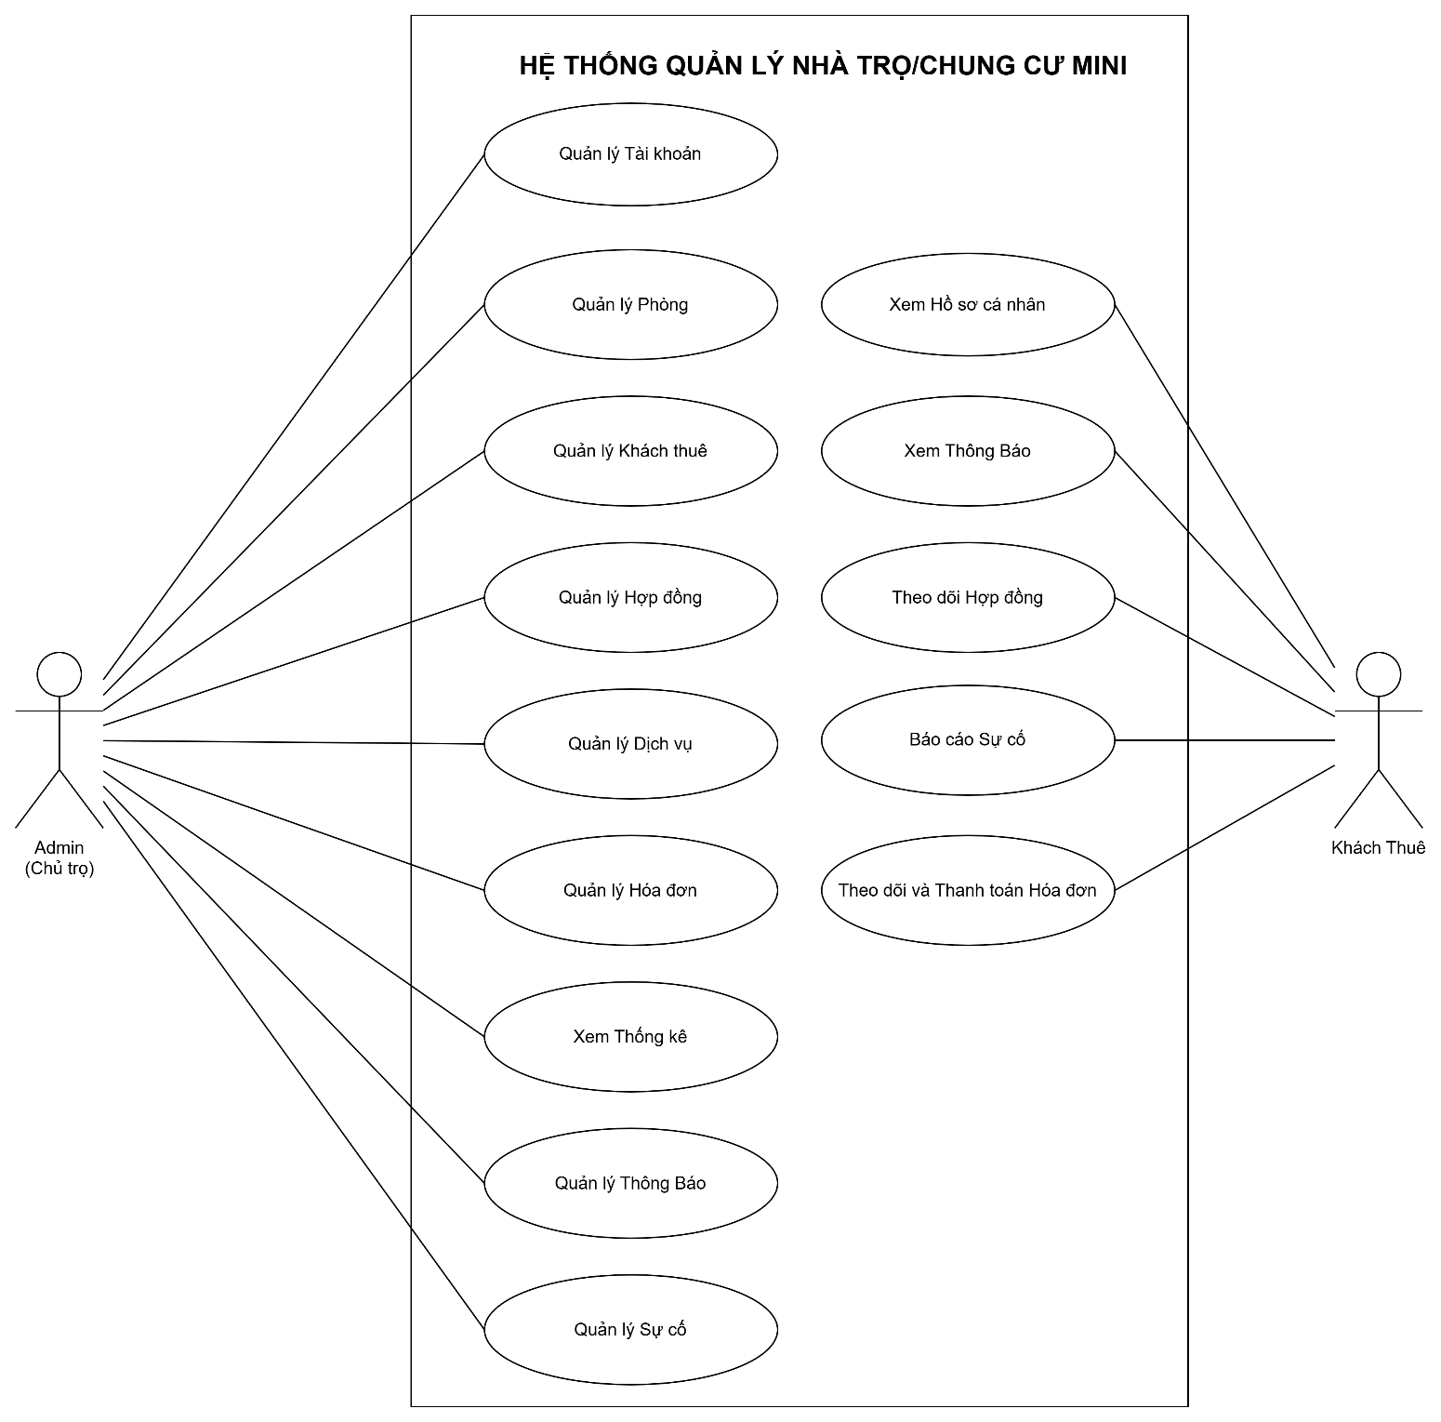

II. USE CASE CHI TIẾT
- Use case Quản lý Tài khoản
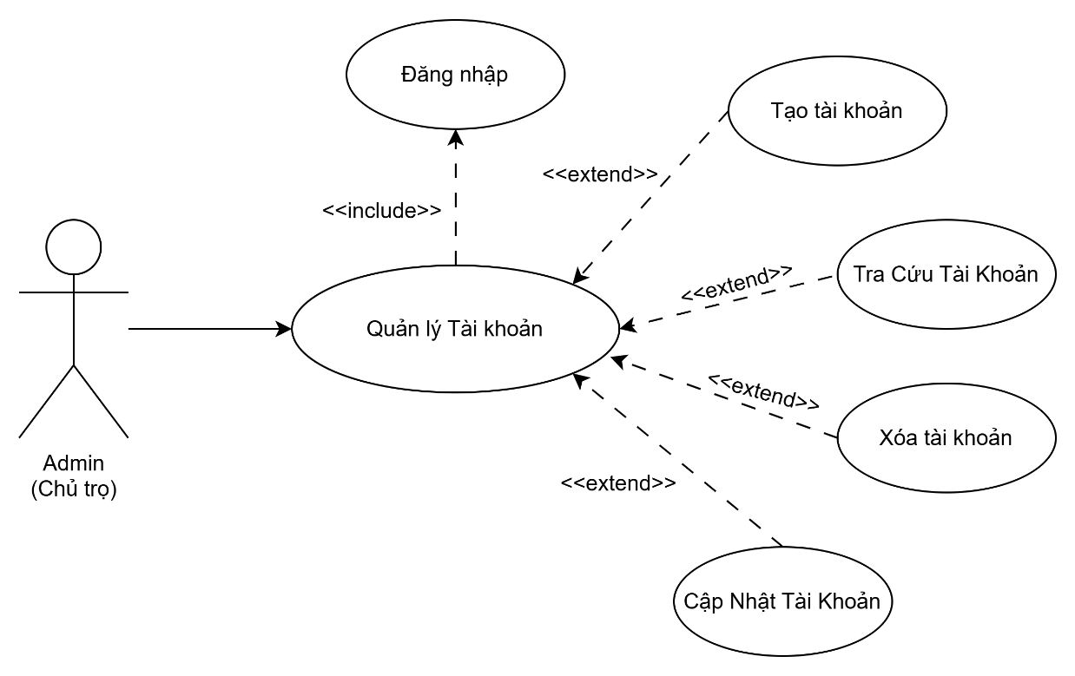
Tên Use case | Quản lý tài khoản
Actor | Admin (Chủ trọ)
Mô tả | Admin tiến hành thao tác với tài khoản, tạo mới tài khoản, cập nhật thông tin, tra cứu và xóa thông tin của tài khoản người dùng trên hệ thống.
Pre-conditions | Actor đã đăng nhập vào hệ thống và đang ở trang quản lý tài khoản.
Post-conditions | - Thành công: Hiển thị thông báo thao tác thành công và cập nhật dữ liệu tài khoản hiển thị trên trang quản lý tài khoản.  -Thất bại: Thông báo thao tác thất bại và chuyển về giao diện trang quản lý tài khoản.
Luồng sự kiện chính | Admin chọn chức năng Quản lý tài khoản.  Hệ thống hiển thị màn hình Quản lý tài khoản:  - TaoTaiKhoan  - CapNhatTaiKhoan  - XoaTaiKhoan  - TraCuuTaiKhoan
Luồng sự kiện phụ | Actor nhấn nút quay lại, hệ thống hủy màn hình quản lý tài khoản và trở về màn hình chính.
<<Use case TaoTaiKhoan>> | TaoTaiKhoan  - Actor chọn nút tạo mới tài khoản.  - Actor nhập thông tin tài khoản mới bao gồm: Họ tên, Email, Số điện thoại, mật khẩu vai trò (role).  - Actor nhấn nút xác nhận.  - Hệ thống kiểm tra rỗng.  - Hệ thống kiểm tra thông tin hợp lệ và đối soát trùng lặp.  - Thực hiện thêm tài khoản mới và mã hóa mật khẩu mặc định.  - Cập nhật CSDL.  Rẽ nhánh 1:  - 4.1. Kiểm tra thông tin bị rỗng, thông báo không được để trống, lặp lại bước 2 luồng TaoTaiKhoan.  Rẽ nhánh 2:  - 5.1. Kiểm tra thông tin không hợp lệ hoặc Email/Số điện thoại đã tồn tại trên hệ thống, hiển thị thông báo tạo tài khoản thất bại, lặp lại bước 2 luồng TaoTaiKhoan.
<<Use case CapNhatTaiKhoan>> | CapNhatTaiKhoan  - Actor lựa chọn 1 tài khoản từ danh sách và nhấn chỉnh sửa.  - Nhập thông tin mới hoặc thay đổi thông tin, trạng thái hoạt động của tài khoản.  - Actor nhấn nút cập nhật.  - Hệ thống kiểm tra thông tin rỗng.  - Hệ thống kiểm tra thông tin hợp lệ và các ràng buộc hệ thống.  - Thực hiện cập nhật thông tin tài khoản.  - Cập nhật CSDL.  Rẽ nhánh 1:  4.1. Kiểm tra thông tin bị rỗng, thông báo không được để rỗng, lặp lại bước 2 luồng CapNhatTaiKhoan.  Rẽ nhánh 2:  - 5.1. Kiểm tra thông tin không hợp lệ, trùng lặp Email/Số điện thoại của người khác hoặc Admin tự thao tác khóa chính tài khoản đang đăng nhập, hiển thị thông báo cập nhật tài khoản thất bại, lặp lại bước 2 luồng CapNhatTaiKhoan.
<<Use case XoaTaiKhoan>> | XoaTaiKhoan  - Actor lựa chọn tài khoản muốn xóa trong danh sách.  - Actor nhấn nút xóa tài khoản.  - Hệ thống hiển thị hộp thoại cảnh báo và yêu cầu xác nhận xóa.  - Actor nhấn nút xác nhận.  - Hệ thống kiểm tra thông tin hợp lệ và kiểm tra quy tắc đăng nhập.  - Thực hiện việc ẩn hoặc xóa tài khoản khỏi hệ thống (Xóa mềm).  - Cập nhật CSDL.  Rẽ nhánh 1:  - 5.1. Hệ thống phát hiện Admin đang thực hiện hành vi tự xóa tài khoản của chính mình, hiển thị thông báo xóa tài khoản thất bại và quay lại danh sách giao diện chính.
<<Use case TraCuuTaiKhoan >> | TraCuuTaiKhoan  - Actor nhập thông tin định danh (Họ tên, Email hoặc Số điện thoại) vào ô tìm kiếm.  - Actor nhấn nút tìm kiếm.  - Thực hiện tra cứu tài khoản trong hệ thống.  - Hệ thống load dữ liệu từ cơ sở dữ liệu.  - Hiển thị ra giao diện bảng danh sách những tài khoản phù hợp với thông tin tìm kiếm.

- Use case Quản lý Phòng
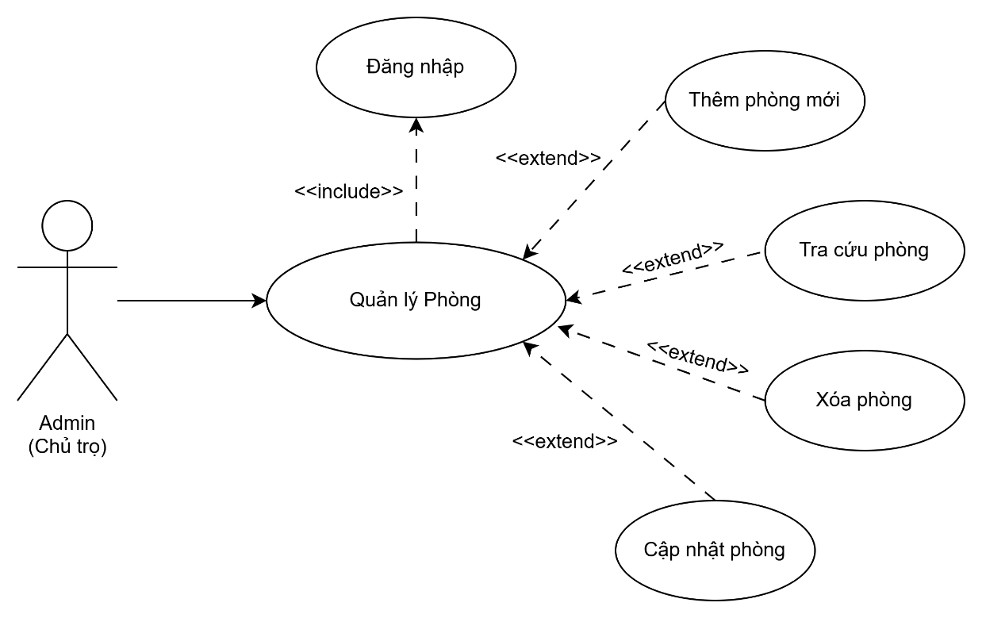

Tên Use case | Quản lý phòng
Actor | Admin (Chủ trọ)
Mô tả | Admin tiến hành thao tác với phòng trọ, bao gồm tạo mới phòng, cập nhật thông tin, tra cứu hoặc gỡ bỏ thông tin phòng trọ trên hệ thống.
Pre-conditions | Actor đã đăng nhập vào hệ thống và đang ở trang quản lý phòng.
Post-conditions | - Thành công: Hiển thị thông báo thao tác thành công và cập nhật trạng thái dữ liệu phòng hiển thị trên giao diện trang quản lý phòng.  -Thất bại: Thông báo thao tác thất bại và chuyển về giao diện trang quản lý phòng.
Luồng sự kiện chính | Admin chọn chức năng Quản lý phòng.  Hệ thống hiển thị màn hình Quản lý phòng.  - ThemPhongMoi  - CapNhatPhong  - XoaPhong  - TraCuuPhong
Luồng sự kiện phụ | Actor nhấn nút quay lại, hệ thống hủy màn hình quản lý phòng và trở về màn hình chính.
<<Use case ThemPhongMoi>> | ThemPhongMoi  - Actor chọn nút thêm mới phòng.  - Actor nhập các thông tin phòng mới (Số phòng/Tên phòng, Tầng/Khu vực, Giá thuê mặc định, Diện tích, Trạng thái phòng).  - Actor nhấn nút xác nhận.  - Hệ thống kiểm tra rỗng.  - Hệ thống kiểm tra thông tin hợp lệ và đối soát trùng lặp số phòng.  - Thực hiện thêm dữ liệu phòng mới vào hệ thống.  - Cập nhật CSDL.  Rẽ nhánh 1:  - 4.1. Kiểm tra thông tin bị rỗng, thông báo không được để trống, lặp lại bước 2 luồng ThemPhongMoi.  Rẽ nhánh 2:  - 5.1. Kiểm tra thông tin không hợp lệ hoặc Số phòng đã tồn tại trong hệ thống dãy trọ, hiển thị thông báo tạo phòng thất bại, lặp lại bước 2 luồng ThemPhongMoi.
<<Use case CapNhatPhong>> | CapNhatPhong  - Actor lựa chọn 1 phòng từ danh sách và nhấn chỉnh sửa.  - Nhập thông tin mới cần thay đổi của phòng hoặc điều chỉnh trạng thái (Còn trống / Đã cho thuê).  - Actor nhấn nút cập nhật.  - Hệ thống kiểm tra thông tin rỗng.  - Hệ thống kiểm tra thông tin hợp lệ và các ràng buộc dữ liệu.  - Thực hiện cập nhật thông tin phòng trọ.  - Cập nhật CSDL.  Rẽ nhánh 1:  - 4.1. Kiểm tra thông tin bị rỗng, thông báo không được để rỗng, lặp lại bước 2 luồng CapNhatPhong.  Rẽ nhánh 2:  - 5.1. Kiểm tra thông tin không hợp lệ hoặc số phòng bị chỉnh sửa trùng với một số phòng khác đang có sẵn, hiển thị thông báo cập nhật phòng thất bại, lặp lại bước 2 luồng CapNhatPhong.
<<Use case  XoaPhong>> | XoaPhong  - Actor lựa chọn phòng muốn xóa trong danh sách.  - Actor nhấn nút xóa phòng.  - Hệ thống hiển thị hộp thoại cảnh báo và yêu cầu xác nhận xóa vĩnh viễn.  - Actor nhấn nút xác nhận.  - Hệ thống kiểm tra các ràng buộc liên kết (Hợp đồng thuê hiện tại, hóa đơn công nợ chưa thanh toán).  - Thực hiện việc xóa thông tin phòng khỏi danh sách hiển thị (Xóa mềm).  - Cập nhật CSDL.  Rẽ nhánh 1:  - 5.1. Hệ thống phát hiện phòng này đang có khách ở với hợp đồng còn hiệu lực hoặc còn hóa đơn kỳ trước chưa thanh toán xong, hiển thị thông báo xóa phòng thất bại kèm lý do ràng buộc nghiệp vụ, quay lại giao diện danh sách chính.
<<Use case  TraCuuPhong>> | TraCuuPhong  - Actor nhập thông tin (Số phòng, vị trí tầng) hoặc chọn bộ lọc (Trạng thái phòng: Còn trống/Đã thuê) vào ô tìm kiếm.  - Actor nhấn nút tìm kiếm.  - Thực hiện tra cứu phòng phù hợp trong hệ thống.  - Hệ thống load dữ liệu từ cơ sở dữ liệu.  - Hiển thị ra giao diện bảng danh sách những phòng phù hợp với thông tin tìm kiếm.

- Use case Quản lý Khách thuê
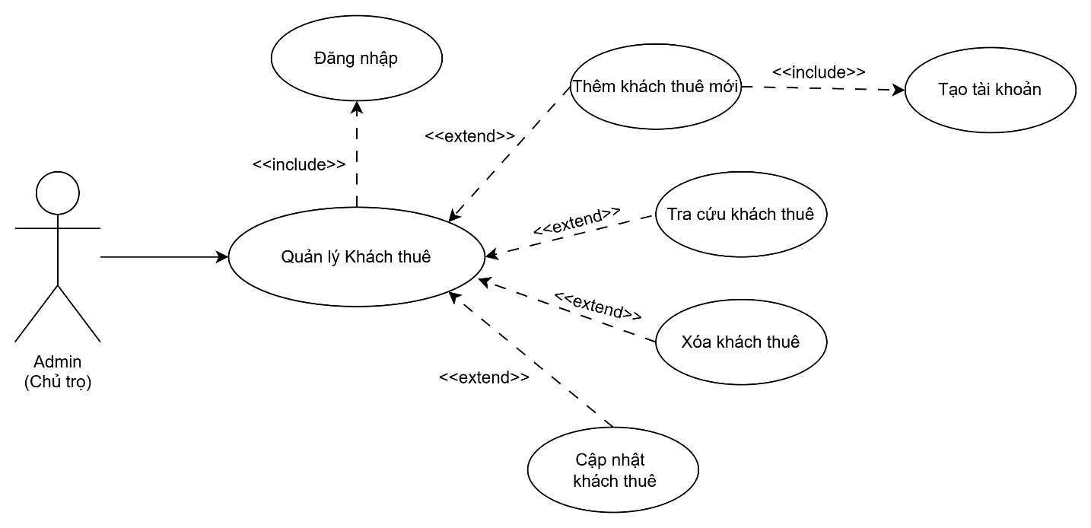
Tên Use case | Quản lý khách thuê
Actor | Admin (Chủ trọ)
Mô tả | Admin tiến hành thao tác với khách thuê, bao gồm thêm khách thuê mới vào hệ thống (đồng thời kích hoạt tạo tài khoản tự động), tra cứu thông tin, xóa khách thuê hoặc cập nhật thông tin khách thuê.
Pre-conditions | Actor đã đăng nhập vào hệ thống và đang ở trang quản lý khách thuê.
Post-conditions | - Thành công: Hiển thị thông báo thao tác thành công và cập nhật danh sách thông tin khách thuê cư trú hiển thị trên giao diện.  - Thất bại: Thông báo thao tác thất bại và giữ nguyên giao diện hiện tại.
Luồng sự kiện chính | Admin chọn chức năng Quản lý khách thuê.  Hệ thống hiển thị màn hình Quản lý khách thuê.  - ThemKhachThueMoi  - TraCuuKhachThue  - XoaKhachThue  - CapNhatKhachThue
Luồng sự kiện phụ | Actor nhấn nút quay lại, hệ thống hủy màn hình quản lý khách thuê và trở về màn hình chính.
<<Use case ThemKhachThueMoi  >> | ThemKhachThueMoi  - Actor chọn nút thêm khách thuê mới.  - Actor nhập các thông tin hồ sơ của khách thuê (Họ tên, Số điện thoại, Số CCCD, Email, Ngày sinh, Phòng trọ chỉ định).  - Actor nhấn nút xác nhận.  - Hệ thống kiểm tra rỗng.  - Hệ thống kiểm tra thông tin hợp lệ và đối soát trùng lặp số CCCD/Email.  - Hệ thống tự động gọi luồng TaoTaiKhoan để khởi tạo tài khoản truy cập ứng dụng cho khách thuê bằng thông tin Email và Số điện thoại vừa nhập.  - Thực hiện thêm dữ liệu khách thuê mới vào hệ thống.  - Cập nhật CSDL.  Rẽ nhánh 1:  - 4.1. Kiểm tra thông tin bị rỗng ở các trường bắt buộc, thông báo không được để trống, lặp lại bước 2 luồng ThemKhachThueMoi.  Rẽ nhánh 2:  - 5.1. Kiểm tra thông tin không hợp lệ hoặc Số CCCD/Email bị trùng lặp với một khách thuê khác đang ở trong hệ thống, hiển thị thông báo thêm khách thuê mới thất bại, lặp lại bước 2 luồng ThemKhachThueMoi.
<<Use case TaoTaiKhoan>> | TaoTaiKhoan  - Hệ thống tự động nhận dữ liệu Email, Số điện thoại của khách thuê từ luồng ThemKhachThueMoi.  - Hệ thống gán quyền vai trò mặc định của tài khoản là Khách thuê.  - Hệ thống tiến hành mã hóa mật khẩu mặc định dựa trên số điện thoại hoặc định danh cá nhân của khách.  - Thực hiện lưu tài khoản mới vào danh mục cơ sở dữ liệu người dùng.  - Gửi thông tin tài khoản kích hoạt thành công về luồng xử lý chính.
<<Use case  TraCuuKhachThue  >> | TraCuuKhachThue  - Actor nhập thông tin khách thuê (Họ tên, Số điện thoại hoặc Mã phòng trọ) vào ô tìm kiếm.  - Actor nhấn nút tìm kiếm.  - Thực hiện tra cứu dữ liệu cư trú của khách thuê trong hệ thống.  - Hệ thống load dữ liệu từ cơ sở dữ liệu.  - Hiển thị ra giao diện bảng danh sách những khách thuê phù hợp với thông tin tìm kiếm.
<<Use case  XoaKhachThue>> | XoaKhachThue  - Actor lựa chọn khách thuê muốn gỡ bỏ hoặc kết thúc thời gian cư trú từ danh sách.  - Actor nhấn nút xóa khách thuê.  - Hệ thống hiển thị hộp thoại yêu cầu xác nhận xóa hoặc chuyển trạng thái sang "Đã chuyển đi".  - Actor nhấn nút xác nhận.  - Hệ thống kiểm tra các ràng buộc liên quan (Khách thuê còn đứng tên hợp đồng hay còn nợ hóa đơn tiền phòng hay không).  - Thực hiện việc cập nhật trạng thái cư trú thành "Đã chuyển đi" và khóa tài khoản của khách (Xóa mềm).  - Cập nhật CSDL.  Rẽ nhánh 1:  - 5.1. Hệ thống phát hiện khách thuê này đang là đại diện đứng tên trên một Hợp đồng thuê còn hiệu lực, hiển thị thông báo xóa khách thuê thất bại (Yêu cầu thanh lý hợp đồng trước khi xóa hồ sơ), quay lại danh sách giao diện chính.
<<Use case  CapNhatKhachThue  >> | CapNhatKhachThue  - Actor lựa chọn 1 khách thuê từ danh sách và nhấn chỉnh sửa.  - Nhập thông tin mới cần thay đổi của khách thuê (Sửa họ tên, ảnh chân dung, cập nhật số CCCD mới).  - Actor nhấn nút cập nhật.  - Hệ thống kiểm tra thông tin rỗng.  - Hệ thống kiểm tra tính hợp lệ và đối soát trùng lặp thông tin định danh mới.  - Thực hiện cập nhật thông tin thay đổi của khách thuê.  - Cập nhật CSDL.  Rẽ nhánh 1:  - 4.1. Kiểm tra thông tin sửa bị rỗng ở các trường bắt buộc, hiển thị thông báo không được để rỗng, lặp lại bước 2 luồng CapNhatKhachThue.  Rẽ nhánh 2:  - 5.1. Kiểm tra thông tin sửa đổi không hợp lệ hoặc số CCCD mới nhập trùng với hồ sơ của một công dân khác, hiển thị thông báo cập nhật khách thuê thất bại, lặp lại bước 2 luồng CapNhatKhachThue.

- Use case Quản lý Dịch vụ
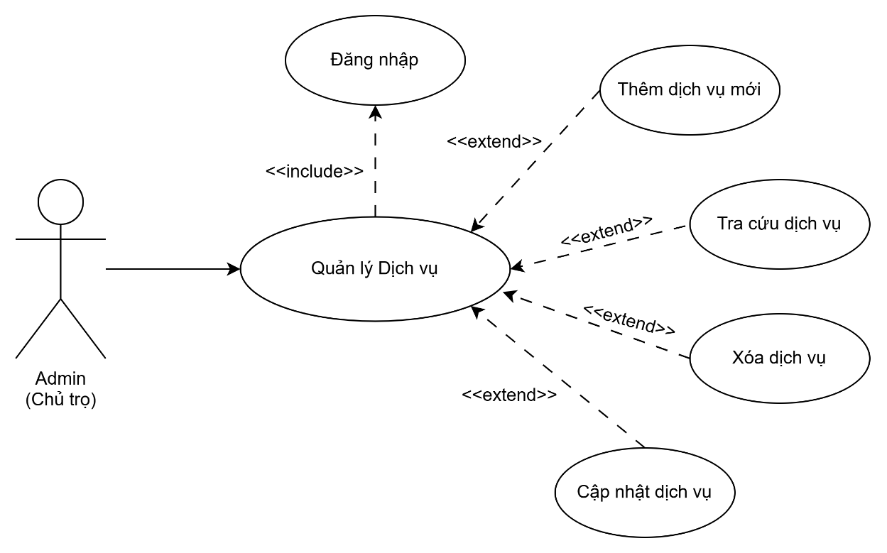

Tên Use case | Quản lý dịch vụ
Actor | Admin (Chủ trọ)
Mô tả | Admin tiến hành thao tác với danh mục các dịch vụ của dãy trọ/chung cư, bao gồm thêm dịch vụ mới, tra cứu thông tin, xóa dịch vụ hoặc cập nhật thông tin giá cả, đơn vị tính của dịch vụ trên hệ thống.
Pre-conditions | Actor đã đăng nhập vào hệ thống và đang ở trang quản lý dịch vụ.
Post-conditions | Thành công: Hiển thị thông báo thao tác thành công và cập nhật trạng thái dữ liệu dịch vụ hiển thị trên giao diện trang quản lý dịch vụ.  Thất bại: Thông báo thao tác thất bại và chuyển về giao diện trang quản lý dịch vụ.
Luồng sự kiện chính | Admin chọn chức năng Quản lý dịch vụ.  Hệ thống hiển thị màn hình Quản lý dịch vụ.  - ThemDichVuMoi  - TraCuuDichVu  - XoaDichVu  - CapNhatDichVu
Luồng sự kiện phụ | Actor nhấn nút quay lại.  Hệ thống hủy màn hình Quản lý dịch vụ và trở về màn hình chính Dashboard.
<<Use case ThemDichVuMoi >> | ThemDichVuMoi  - Actor chọn nút thêm dịch vụ mới.  - Actor nhập các thông tin dịch vụ bao gồm: Tên dịch vụ, Đơn giá, Đơn vị tính, Loại dịch vụ.  - Actor nhấn nút xác nhận.  - Hệ thống kiểm tra rỗng.  - Hệ thống kiểm tra thông tin hợp lệ và đối soát trùng lặp tên dịch vụ.  - Thực hiện thêm dịch vụ mới vào danh mục hệ thống.  - Cập nhật CSDL.  Rẽ nhánh 1:  4.1. Kiểm tra thông tin bị rỗng ở các trường bắt buộc, thông báo không được để trống, lặp lại bước 2 luồng ThemDichVuMoi.  Rẽ nhánh 2:  5.1. Kiểm tra thông tin không hợp lệ hoặc Tên dịch vụ đã tồn tại trong danh mục, hiển thị thông báo tạo dịch vụ thất bại, lặp lại bước 2 luồng ThemDichVuMoi.
<<Use case TraCuuDichVu>> | TraCuuDichVu  - Actor nhập thông tin định danh dịch vụ vào ô tìm kiếm.  - Actor nhấn nút tìm kiếm.  - Thực hiện tra cứu thông tin dịch vụ trong hệ thống.  - Hệ thống load dữ liệu từ cơ sở dữ liệu.  - Hiển thị ra giao diện bảng danh sách những dịch vụ phù hợp với thông tin tìm kiếm.
<<Use case XoaDichVu>> | XoaDichVu  - Actor lựa chọn dịch vụ muốn gỡ bỏ khỏi danh mục bảng danh sách.  - Actor nhấn nút xóa dịch vụ.  - Hệ thống hiển thị hộp thoại cảnh báo và yêu cầu xác nhận hành động xóa.  - Actor nhấn nút xác nhận.  - Hệ thống kiểm tra ràng buộc nghiệp vụ với các hợp đồng hiện tại.  - Thực hiện việc xóa thông tin dịch vụ (Xóa mềm).  - Cập nhật CSDL.  Rẽ nhánh 1:  - 5.1. Hệ thống phát hiện dịch vụ này đang được áp dụng trong hợp đồng thuê phòng còn hiệu lực, hiển thị thông báo xóa dịch vụ thất bại, hủy bỏ tác vụ và quay lại giao diện chính.
<<Use case CapNhatDichVu>> | CapNhatDichVu  - Actor lựa chọn 1 dịch vụ từ danh sách và nhấn chỉnh sửa.  - Nhập thông tin đơn giá mới hoặc điều chỉnh cách tính, đơn vị tính của dịch vụ.  - Actor nhấn nút cập nhật.  - Hệ thống kiểm tra thông tin rỗng.  - Hệ thống kiểm tra tính hợp lệ và ràng buộc đối soát trùng lặp tên.  - Thực hiện cập nhật thông tin thay đổi của dịch vụ.  - Cập nhật CSDL.  Rẽ nhánh 1:  - 4.1. Kiểm tra thông tin sửa bị rỗng ở các trường bắt buộc, hiển thị thông báo không được để rỗng, lặp lại bước 2 luồng CapNhatDichVu.  Rẽ nhánh 2:  - 5.1. Kiểm tra thông tin sửa đổi không hợp lệ hoặc Tên dịch vụ sau khi sửa bị trùng với một dịch vụ khác đang có sẵn, hiển thị thông báo cập nhật dịch vụ thất bại, lặp lại bước 2 luồng CapNhatDichVu.

- Use case Xem thống kê
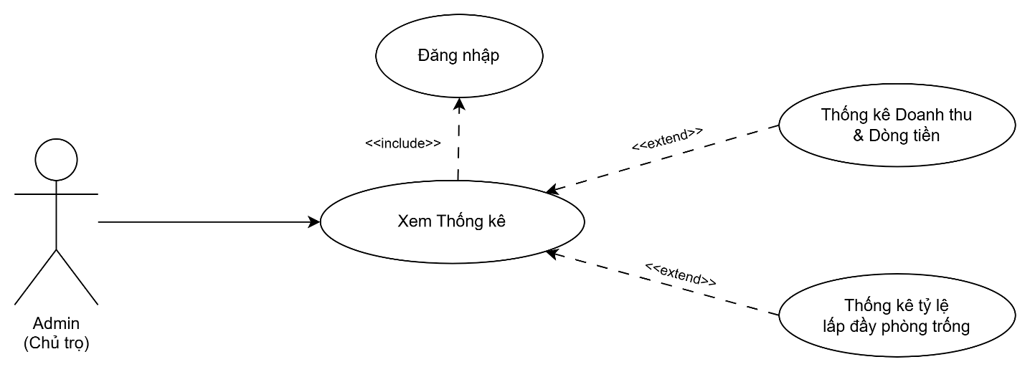

Tên Use case | Xem Thống kê
Actor | Admin (Chủ trọ)
Mô tả | Admin tiến hành xem thông tin báo cáo tổng quan của hệ thống nhà trọ, bao gồm thống kê doanh thu & dòng tiền, thống kê tỷ lệ lấp đầy phòng trống để phục vụ quá trình theo dõi, đánh giá hiệu quả kinh doanh.
Pre-conditions | Actor đã đăng nhập vào hệ thống và đang ở trang Thống kê.
Post-conditions | - Thành công: Hiển thị trực quan dữ liệu báo cáo dưới dạng biểu đồ và bảng số liệu chi tiết theo các tiêu chí đã chọn.  -Thất bại: Thông báo không có dữ liệu phù hợp với thời gian được lọc, hệ thống hiển thị giao diện biểu đồ trống.
Luồng sự kiện chính | Admin chọn chức năng Xem Thống kê.  Hệ thống hiển thị màn hình Xem Thống kê với các thông số tổng quan mặc định của tháng hiện tại.  - ThongKeDoanhThuDongTien  - ThongKeTyLeLapDayPhongTrong
Luồng sự kiện phụ | Actor nhấn nút quay lại.  Hệ thống hủy màn hình Xem Thống kê và trở về màn hình chính Dashboard.
<<Use case ThongKeDoanhThu  DongTien>> | ThongKeDoanhThuDongTien  - Actor chọn mục Thống kê Doanh thu & Dòng tiền.  - Actor lựa chọn các tiêu chí thống kê (Theo tháng/quý/năm, lọc theo từng dãy trọ hoặc khoảng thời gian tùy chỉnh từ ngày... đến ngày...).  - Actor nhấn nút xác nhận lọc dữ liệu.  - Hệ thống kiểm tra tính hợp lệ của khoảng thời gian được chọn.  - Hệ thống thực hiện tính toán tổng doanh thu thu được từ tiền phòng, tiền dịch vụ và dòng tiền chi ra (nếu có).  - Hệ thống load dữ liệu từ cơ sở dữ liệu.  - Hiển thị lên giao diện biểu đồ cột/đường xu hướng doanh thu và bảng tổng hợp dòng tiền chi tiết.  Rẽ nhánh 1:  - 4.1. Hệ thống kiểm tra phát hiện khoảng thời gian lọc không hợp lệ (Ví dụ: ngày bắt đầu lớn hơn ngày kết thúc), hiển thị thông báo lỗi "Khoảng thời gian không hợp lệ" và lặp lại bước 2 luồng ThongKeDoanhThuDongTien.
<<Use case ThongKeTyLeLapDay  PhongTrong>> | ThongKeTyLeLapDayPhongTrong  - Actor chọn mục Thống kê tỷ lệ lấp đầy phòng trống.  - Actor lựa chọn tiêu chí bộ lọc (Theo khu vực dãy trọ, theo tầng hoặc xem toàn bộ hệ thống).  - Hệ thống thực hiện truy vấn đếm tổng số lượng phòng, số phòng trạng thái "Đã thuê" và số phòng trạng thái "Còn trống".  - Hệ thống load dữ liệu từ cơ sở dữ liệu.  - Hệ thống tự động tính toán quy đổi ra tỷ lệ phần trăm (%).  - Hiển thị ra giao diện người dùng biểu đồ tròn biểu diễn trực quan tỷ lệ lấp đầy phòng kèm bảng số liệu thống kê chi tiết.

- Use case Quản lý Sự cố và Use case Quản lý Thông báo
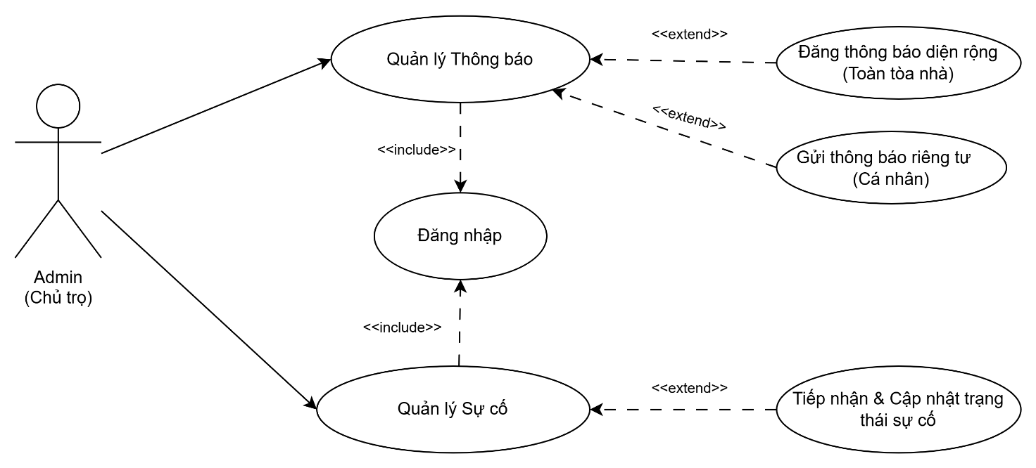
Tên Use case | Quản lý Thông báo
Actor | Admin (Chủ trọ)
Mô tả | Admin thực hiện quản lý hệ thống tin tức, truyền thông trong nhà trọ, bao gồm đăng thông báo diện rộng đến toàn bộ tòa nhà hoặc gửi thông báo nhắc nhở riêng tư đến từng cá nhân khách thuê.
Pre-conditions | Actor đã đăng nhập vào hệ thống và đang ở trang quản lý thông báo.
Post-conditions | - Thành công: Thông báo được phê duyệt, lưu vào hệ thống dữ liệu và đẩy thông báo (Push Notification) đến thiết bị của khách thuê liên quan.  -Thất bại: Thông báo thiếu dữ liệu bắt buộc, hệ thống chặn lệnh gửi và giữ nguyên giao diện soạn thảo.
Luồng sự kiện chính | Admin chọn chức năng Quản lý Thông báo.  Hệ thống hiển thị màn hình danh sách các thông báo đã phát hành.  - DangThongBaoDienRong  - GuiThongBaoRiengTu
Luồng sự kiện phụ | Actor nhấn nút quay lại, hệ thống hủy màn hình quản lý thông báo và trở về màn hình chính.
<<Use case DangThongBaoDienRong  >> | DangThongBaoDienRong  - Actor chọn chức năng Đăng thông báo diện rộng (Toàn tòa nhà).  - Actor nhập các thông tin thông báo chung (Tiêu đề, Nội dung đính kèm, Danh mục phân loại như: Tiền phòng, Sửa chữa, Nội quy).  - Actor nhấn nút xác nhận đăng tải.  - Hệ thống kiểm tra dữ liệu rỗng.  - Hệ thống thực hiện lưu trữ bản ghi thông báo với phạm vi toàn bộ các phòng thuộc tòa nhà.  - Hệ thống gửi thông báo đồng loạt đến tài khoản ứng dụng của tất cả khách thuê trong hệ thống.  - Cập nhật CSDL.  Rẽ nhánh 1:  4.1. Kiểm tra tiêu đề hoặc nội dung thông báo bị bỏ trống, hiển thị thông báo lỗi yêu cầu điền đầy đủ, lặp lại bước 2 luồng DangThongBaoDienRong.
<<Use case GuiThongBaoRiengTu  >> | GuiThongBaoRiengTu  - Actor chọn chức năng Gửi thông báo riêng tư (Cá nhân).  - Actor lựa chọn đích danh Khách thuê hoặc số Phòng trọ cụ thể cần gửi đích danh.  - Actor nhập nội dung thông báo cá nhân (Ví dụ: Nhắc đóng tiền nợ cũ, Cảnh cáo vi phạm giờ giấc).  - Actor nhấn nút xác nhận gửi.  - Hệ thống kiểm tra dữ liệu rỗng và tính hợp lệ của tài khoản nhận.  - Hệ thống thực hiện lưu bản ghi thông báo cá nhân riêng tư.  - Hệ thống đẩy tín hiệu thông báo trực tiếp đến thiết bị di động của khách thuê được chỉ định.  - Cập nhật CSDL.  Rẽ nhánh 1:  - 5.1. Kiểm tra thông tin bị rỗng hoặc tài khoản khách thuê đích danh không tồn tại/đã chuyển đi, hiển thị thông báo gửi thất bại, lặp lại bước 2 luồng GuiThongBaoRiengTu.

Tên Use case | Quản lý Sự cố
Actor | Admin (Chủ trọ)
Mô tả | Admin tiếp nhận các báo cáo hư hỏng, sự cố cơ sở vật chất từ khách thuê gửi lên và tiến hành cập nhật tiến độ xử lý tình hình thực tế.
Pre-conditions | Actor đã đăng nhập vào hệ thống và đang ở trang quản lý sự cố.
Post-conditions | - Thành công: Trạng thái tiến độ xử lý sự cố được cập nhật chính xác và đồng bộ tức thì về phía giao diện ứng dụng của khách thuê.  -Thất bại: Hệ thống báo lỗi cập nhật, dữ liệu trạng thái được giữ nguyên.
Luồng sự kiện chính | Admin chọn chức năng Quản lý Sự cố.  Hệ thống hiển thị bảng danh sách toàn bộ các sự cố (Chờ tiếp nhận, Đang xử lý, Đã hoàn thành).  - TiepNhanCapNhatSuCo
Luồng sự kiện phụ | Actor nhấn nút quay lại, hệ thống hủy màn hình Quản lý Sự cố và trở về màn hình chính.
<<Use case TiepNhanCapNhatSuCo  >> | TiepNhanCapNhatSuCo  - Actor lựa chọn một bản ghi sự cố cụ thể từ danh sách để xem chi tiết (Mô tả lỗi, hình ảnh minh chứng do khách chụp).  - Actor nhấn chọn chức năng tiếp nhận và cập nhật tiến độ xử lý.  - Actor thực hiện thay đổi trạng thái sự cố (Chuyển sang "Đang sửa chữa" hoặc "Đã giải quyết") và bổ sung ghi chú/chi phí sửa chữa (nếu có).  - Actor nhấn nút lưu cập nhật trạng thái.  - Hệ thống kiểm tra tính hợp lệ của logic chuyển đổi trạng thái sự cố.  - Thực hiện cập nhật dữ liệu tiến độ mới của sự cố vào danh mục hệ thống.  - Hệ thống tự động bắn thông báo cập nhật tiến trình về máy khách thuê đã gửi báo cáo sự cố đó để họ theo dõi.  - Cập nhật CSDL.  Rẽ nhánh 1:  - 5.1. Hệ thống phát hiện lỗi, hiển thị cảnh báo tác vụ cập nhật thất bại, lặp lại bước 3 luồng TiepNhanCapNhatSuCo.

- Use case Quản lý Hợp đồng
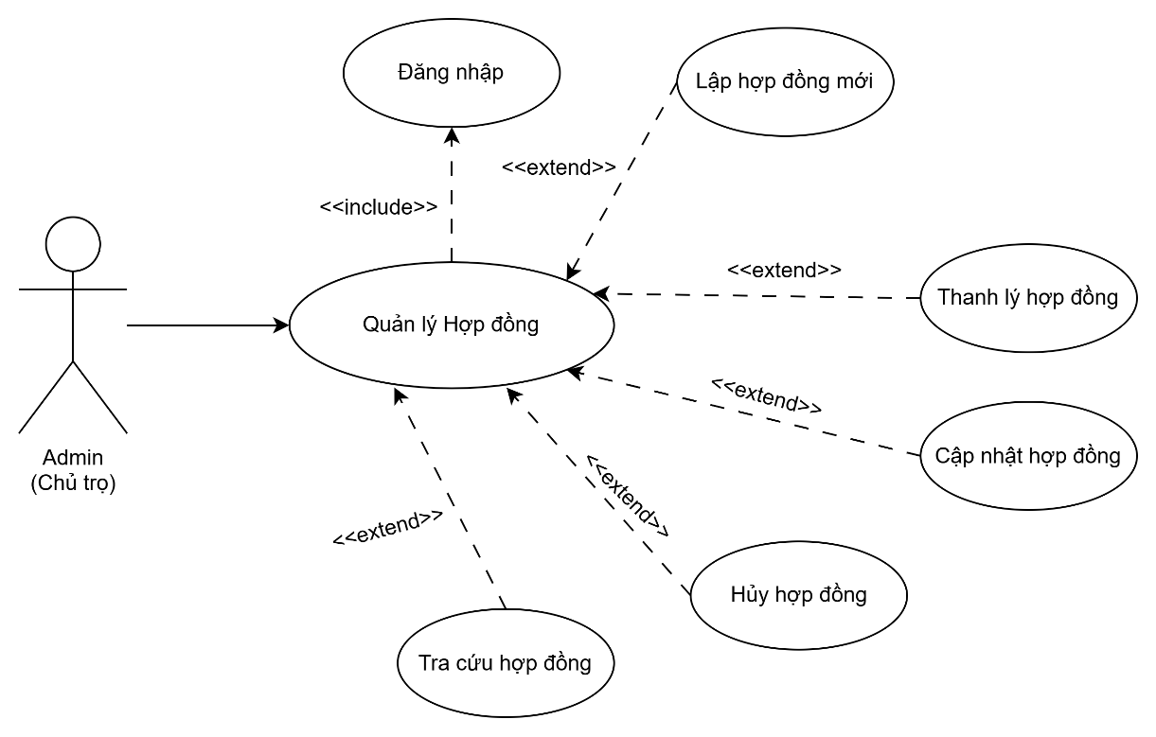
Tên Use case | Quản lý hợp đồng
Actor | Admin (Chủ trọ)
Mô tả | Admin tiến hành thao tác với hợp đồng, bao gồm lập hợp đồng mới, thanh lý hợp đồng (đúng hạn hoặc trước hạn), tra cứu thông tin, cập nhật thông tin hoặc hủy hợp đồng trên hệ thống.
Pre-conditions | Actor đã đăng nhập vào hệ thống và đang ở trang quản lý hợp đồng.
Post-conditions | - Thành công: Hiển thị thông báo thao tác thành công, đồng thời trạng thái hợp đồng và trạng thái phòng trọ tương ứng trên giao diện bảng danh sách..  -Thất bại: Thông báo thao tác thất bại, hệ thống chặn lại và giữ nguyên giao diện hiện tại.
Luồng sự kiện chính | Admin chọn chức năng Quản lý hợp đồng.  Hệ thống hiển thị màn hình Quản lý hợp đồng.  - LapHopDongMoi  - ThanhLyHopDong  - TraCuuHopDong  - CapNhatHopDong  - HuyHopDong
Luồng sự kiện phụ | Actor nhấn nút quay lại, hệ thống hủy màn hình Quản lý hợp đồng và trở về màn hình chính.
<<Use case LapHopDongMoi>> | LapHopDongMoi  - Actor chọn nút lập mới hợp đồng.  - Actor nhập các thông tin hợp đồng bao gồm: Khách thuê đại diện, Phòng thuê, Thời hạn thuê, Tiền cọc, Giá thuê phòng và các dịch vụ đi kèm.  - Actor nhấn nút xác nhận.  - Hệ thống kiểm tra rỗng.  - Hệ thống kiểm tra thông tin hợp lệ (Ngày kết thúc phải lớn hơn ngày bắt đầu, Phòng được chọn phải đang ở trạng thái "Còn trống").  - Thực hiện thêm dữ liệu hợp đồng mới vào hệ thống và tự động chuyển trạng thái phòng thành "Đã cho thuê".  - Cập nhật CSDL.  Rẽ nhánh 1:  - 4.1. Kiểm tra thông tin bị rỗng ở các trường bắt buộc, hiển thị thông báo không được để trống, lặp lại bước 2 luồng LapHopDongMoi.  Rẽ nhánh 2:  - 5.1. Kiểm tra thông tin không hợp lệ hoặc phòng đã có người thuê trước đó, hiển thị thông báo lập hợp đồng thất bại, lặp lại bước 2 luồng LapHopDongMoi.
<<Use case ThanhLyHopDong>> | ThanhLyHopDong  - Actor lựa chọn 1 hợp đồng đang có hiệu lực và nhấn nút thanh lý hợp đồng.  - Hệ thống kiểm tra mốc thời gian thực tế so với thời hạn ghi trên hợp đồng để phân loại hình thức thanh lý.  - Hệ thống tính toán quyết toán công nợ (Tiền phòng, tiền dịch vụ phát sinh kỳ cuối) và tự động xử lý tiền cọc dựa trên thời hạn thuê.  - Actor kiểm tra bảng tính quyết toán, bổ sung chi phí phát sinh hoặc thiệt hại vật chất (nếu có) và nhấn nút xác nhận thanh lý.  - Hệ thống kiểm tra thông tin hợp lệ.  - Thực hiện chuyển trạng thái hợp đồng thành "Đã thanh lý", đồng thời giải phóng trạng thái phòng liên quan về lại "Còn trống".  - Cập nhật CSDL.  Rẽ nhánh 1 (Thanh lý đúng hạn):  - 2.1. Hệ thống xác nhận ngày thanh lý khớp hoặc sau ngày hết hạn hợp đồng, tự động đưa tiền cọc vào mục "Hoàn trả cọc", chuyển tiếp sang bước 3.  Rẽ nhánh 2 (Thanh lý trước hạn):  - 2.2. Hệ thống phát hiện ngày thanh lý sớm hơn thời hạn cam kết, Khấu trừ một phần hoặc toàn bộ tiền cọc theo thỏa thuận, chuyển tiếp sang bước 3.
<<Use case CapNhatHopDong>> | CapNhatHopDong  - Actor lựa chọn 1 hợp đồng từ danh sách và nhấn chỉnh sửa.  - Nhập thông tin mới hoặc điều chỉnh các điều khoản (như thêm người ở cùng).  - Actor nhấn nút cập nhật.  - Hệ thống kiểm tra thông tin rỗng.  - Hệ thống kiểm tra thông tin hợp lệ.  - Thực hiện cập nhật thông tin thay đổi của hợp đồng.  - Cập nhật CSDL.  Rẽ nhánh 1:  - 4.1. Kiểm tra thông tin sửa bị rỗng ở các trường bắt buộc, hiển thị thông báo không được để rỗng, lặp lại bước 2 luồng CapNhatHopDong.  Rẽ nhánh 2:  - 5.1. Kiểm tra thông tin không hợp lệ, hiển thị thông báo cập nhật hợp đồng thất bại, lặp lại bước 2 luồng CapNhatHopDong.
<<Use case HuyHopDong>> | HuyHopDong  - Actor lựa chọn hợp đồng muốn hủy bỏ (Áp dụng cho hợp đồng vừa lập sai hoặc chưa đến ngày có hiệu lực).  - Actor nhấn nút hủy hợp đồng.  - Hệ thống hiển thị hộp thoại cảnh báo và yêu cầu xác nhận hành động hủy.  - Actor nhấn nút xác nhận.  - Hệ thống kiểm tra trạng thái ràng buộc hợp đồng.  - Thực hiện lệnh hủy, chuyển trạng thái hợp đồng thành "Đã hủy" và giải phóng trạng thái phòng về "Còn trống".  - Cập nhật CSDL.  Rẽ nhánh 1:  - 5.1. Hệ thống phát hiện hợp đồng này đã hoạt động và đã phát sinh các hóa đơn thu tiền định kỳ, hệ thống từ chối lệnh hủy, hiển thị thông báo lỗi "Hợp đồng đã phát sinh giao dịch, không thể hủy, vui lòng sử dụng chức năng Thanh lý", hủy bỏ tác vụ.
<<Use case TraCuuHopDong>> | TraCuuHopDong  - Actor nhập thông tin (Tên khách thuê, Số phòng hoặc Mã hợp đồng) vào ô tìm kiếm.  - Actor nhấn nút tìm kiếm.  - Thực hiện tra cứu hợp đồng phù hợp trong hệ thống.  - Hệ thống load dữ liệu từ cơ sở dữ liệu.  - Hiển thị ra giao diện bảng danh sách những hợp đồng phù hợp với thông tin tìm kiếm.

- Use case Quản lý Hóa đơn
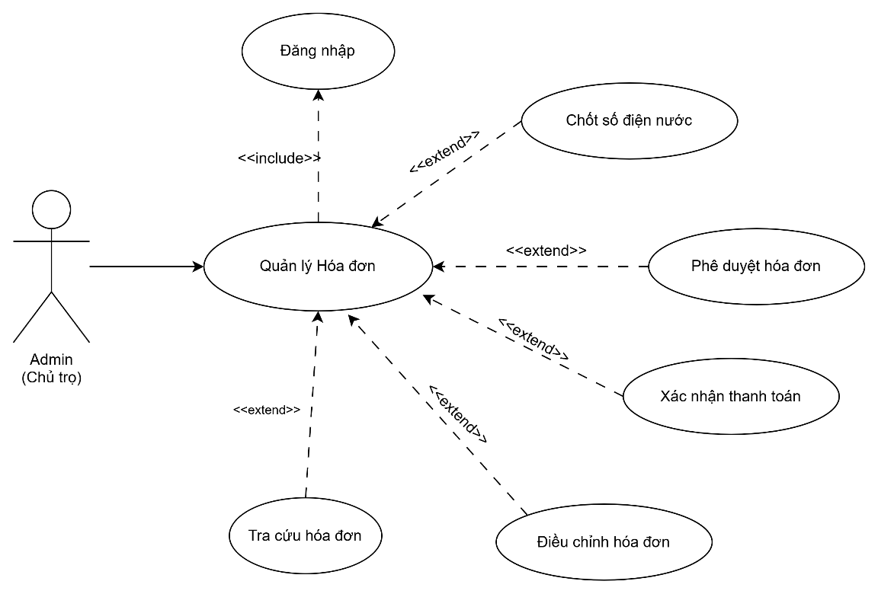
Tên Use case | Quản lý hóa đơn
Actor | Admin (Chủ trọ)
Mô tả | Admin tiến hành thao tác với phân hệ hóa đơn, bao gồm chốt số điện nước đầu kỳ, phê duyệt phát hành hóa đơn, xác nhận thanh toán khi nhận được tiền, tra cứu thông tin và điều chỉnh hóa đơn khi có sai sót hoặc khiếu nại.
Pre-conditions | Actor đã đăng nhập vào hệ thống và đang ở trang quản lý hóa đơn.
Post-conditions | - Thành công: Hóa đơn được cập nhật trạng thái hoặc sửa đổi số liệu thành công; hệ thống đồng bộ dữ liệu tài chính và gửi thông báo cho khách thuê.  -Thất bại: Hệ thống hiển thị thông báo lỗi, chặn tác vụ lưu và giữ nguyên trạng thái dữ liệu cũ.
Luồng sự kiện chính | Admin chọn chức năng Quản lý hóa đơn.  Hệ thống hiển thị màn hình danh sách hóa đơn.  - ChotSoDienNuoc  - PheDuyetHoaDon  - XacNhanThanhToan  - TraCuuHoaDon  - DieuChinhHoaDon
Luồng sự kiện phụ | Actor nhấn nút quay lại.  Hệ thống hủy màn hình Quản lý hóa đơn và trở về màn hình chính.
<<Use case ChotSoDienNuoc>> | ChotSoDienNuoc  - Actor chọn nút Chốt số điện nước.  - Actor lựa chọn phòng trọ và nhập chỉ số Điện mới, chỉ số Nước mới tiêu thụ trong tháng.  - Actor nhấn nút xác nhận.  - Hệ thống kiểm tra rỗng.  - Hệ thống kiểm tra tính hợp lệ (Chỉ số mới bắt buộc phải lớn hơn hoặc bằng chỉ số cũ của tháng trước).  - Hệ thống tự động tính toán tiền điện, tiền nước dựa trên đơn giá dịch vụ trong hợp đồng, kết hợp với tiền phòng để khởi tạo một bản ghi hóa đơn ở trạng thái "Chờ phê duyệt" (Hóa đơn nháp).  - Cập nhật CSDL.  Rẽ nhánh 1:  - 4.1. Kiểm tra thông tin bị rỗng ở các trường nhập chỉ số, thông báo không được để trống, lặp lại bước 2 luồng ChotSoDienNuoc.  Rẽ nhánh 2:  - 5.1. Hệ thống phát hiện chỉ số mới nhỏ hơn chỉ số cũ, hiển thị cảnh báo "Chỉ số nhập vào không hợp lệ", lặp lại bước 2 luồng ChotSoDienNuoc.
<<Use case PheDuyetHoaDon>> | PheDuyetHoaDon  - Actor mở danh sách hóa đơn đã chốt và chọn một hóa đơn cụ thể để kiểm tra thông tin chi tiết.  - Actor thực hiện thao tác duyệt phát hành hóa đơn.  - Actor nhấn nút Xác nhận phê duyệt.  - Hệ thống kiểm tra trạng thái hợp lệ của hóa đơn.  - Hệ thống chuyển đổi trạng thái hóa đơn từ "Chờ phê duyệt" sang "Chưa thanh toán".  - Hệ thống tự động đẩy thông báo báo phí kèm bảng kê chi tiết về tài khoản ứng dụng của khách thuê thuộc phòng đó để họ tiến hành đóng tiền.  - Cập nhật CSDL.
<<Use case XacNhanThanhToan>> | XacNhanThanhToan  - Actor chọn một hóa đơn từ danh sách (Hóa đơn có trạng thái "Chưa thanh toán" hoặc "Thanh toán một phần").  - Actor kiểm tra thông tin đối soát (Kiểm tra tiền mặt nhận trực tiếp hoặc ảnh chụp bill chuyển khoản do khách thuê tải lên hệ thống).  - Actor nhấn nút Xác nhận thanh toán và chọn hình thức Thanh toán đủ hay 1 phần.  - Hệ thống kiểm tra điều kiện dữ liệu.  - Hệ thống ghi nhận ngày thanh toán thực tế, tự động cập nhật số tiền đã thu bằng 100% tổng giá trị hóa đơn, và chuyển đổi trạng thái hóa đơn thành "Đã thanh toán".  - Hệ thống gửi thông báo xác nhận đã nhận đủ tiền cho khách thuê và ghi nhận số tiền vào luồng báo cáo doanh thu dòng tiền.  - Cập nhật CSDL.  Rẽ nhánh 1 (Khách thuê thanh toán một phần):  - 3.1. Admin phát hiện khách chỉ chuyển khoản một phần tiền hoặc thỏa thuận trả trước một khoản, Admin chọn hình thức Thanh toán một phần và nhập vào Số tiền thực thu.  - 3.2. Hệ thống kiểm tra điều kiện dữ liệu hợp lệ (Số tiền thực thu bắt buộc phải lớn hơn 0 và nhỏ hơn số tiền còn nợ hiện tại của hóa đơn).  - 3.3. Hệ thống thực hiện cấn trừ: Ghi nhận số tiền vừa thu, tính toán lại công nợ còn thiếu (Số tiền còn lại phải trả = Tổng tiền hóa đơn - Tổng số tiền đã thu qua các đợt).  - 3.4. Hệ thống chuyển đổi (hoặc giữ nguyên) trạng thái hóa đơn thành Thanh toán một phần.  - 3.5. Hệ thống ghi nhận khoản tiền thực thu này vào luồng báo cáo doanh thu dòng tiền, đồng thời gửi thông báo cho khách thuê xác nhận: Đã nhận (Số tiền thực thu), số tiền còn nợ lại là (Số tiền còn lại phải trả).  - 3.6. Cập nhật CSDL.  Rẽ nhánh 2 (Từ chối xác nhận do thiếu tiền sai thỏa thuận hoặc bill lỗi):  - 2.1. Admin phát hiện khách chuyển khoản sai số tiền đã thỏa thuận, hoặc ảnh chụp minh chứng tải lên bị nhầm lẫn/mờ/giả mạo.  - 2.2. Admin nhấn nút "Từ chối thanh toán" và nhập lý do phản hồi cho khách (Ví dụ: Bill chuyển khoản bị trùng, Khách chuyển thiếu tiền so với hẹn...).  - 2.3. Hệ thống giữ nguyên trạng thái hóa đơn hiện tại (Chưa thanh toán hoặc Thanh toán một phần) và gửi thông báo yêu cầu khách thuê kiểm tra và thực hiện lại tác vụ thanh toán.
<<Use case DieuChinhHoaDon>> | DieuChinhHoaDon  - Actor lựa chọn một tờ hóa đơn cần chỉnh sửa từ danh sách (Xử lý khi phát hiện sai sót số liệu hoặc khi có khiếu nại từ khách thuê).  - Actor nhấn nút Điều chỉnh hóa đơn.  - Actor thực hiện nhập lại chỉ số điện nước chuẩn.  - Actor nhấn nút lưu thay đổi.  - Hệ thống kiểm tra dữ liệu rỗng và tính hợp lệ của số liệu mới.  - Hệ thống tự động tính toán lại số tiền chênh lệch, cập nhật tổng số tiền mới của hóa đơn và lưu vết lịch sử chỉnh sửa.  - Hệ thống gửi thông báo cập nhật hóa đơn đã điều chỉnh về tài khoản của khách thuê.  - Cập nhật CSDL.  Rẽ nhánh 1:  - 5.1. Hệ thống phát hiện dữ liệu sửa đổi bị rỗng hoặc chỉ số điện nước mới vẫn nhỏ hơn số cũ của tháng trước, hiển thị thông báo lỗi, chặn lưu dữ liệu và lặp lại bước 3 luồng DieuChinhHoaDon.
<<Use case TraCuuHoaDon>> | TraCuuHoaDon  - Actor nhập từ khóa tìm kiếm (Mã hóa đơn, Số phòng, Tên khách thuê) hoặc click chọn nhanh các bộ lọc trạng thái (Đã thanh toán / Chưa thanh toán / Quá hạn) trên thanh công cụ.  - Actor nhấn nút tìm kiếm.  - Hệ thống thực hiện câu lệnh truy vấn lọc danh sách hóa đơn thỏa mãn điều kiện.  - Tải dữ liệu kết quả từ cơ sở dữ liệu.  - Hiển thị lên màn hình danh sách các hóa đơn phù hợp với tiêu chí lọc.

- Use case Quản lý Hồ sơ cá nhân và Use case Xem thông báo
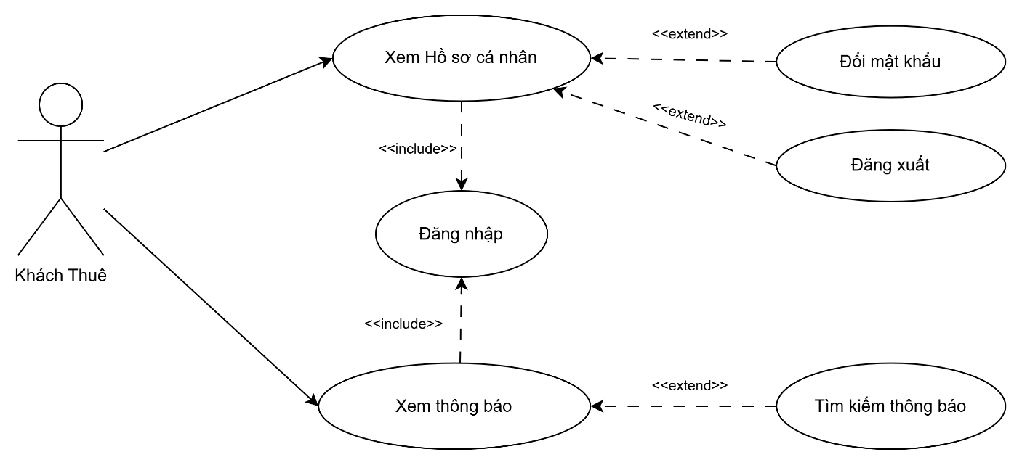
Tên Use case | Xem Hồ sơ cá nhân
Actor | Khách Thuê
Mô tả | Khách thuê thực hiện truy cập vào trang cá nhân để kiểm tra thông tin hồ sơ cư trú của mình, đồng thời có thể thực hiện đổi mật khẩu tài khoản hoặc đăng xuất khỏi hệ thống.
Pre-conditions | Actor đã đăng nhập tài khoản khách thuê vào hệ thống.
Post-conditions | - Thành công: Hiển thị đầy đủ thông tin cá nhân hoặc thực hiện đổi mật khẩu/đăng xuất thành công theo yêu cầu.  -Thất bại: Hệ thống báo lỗi, giữ nguyên giao diện hiện tại nếu đổi mật khẩu sai quy cách.
Luồng sự kiện chính | Khách thuê chọn mục Hồ sơ cá nhân  Hệ thống hiển thị thông tin chi tiết tài khoản  - XemHoSoCaNhan  - DoiMatKhau  - DangXuat
Luồng sự kiện phụ | Actor nhấn nút quay lại, hệ thống hủy màn hình thông tin cá nhân và trở về màn hình chính.
<<Use case XemHoSoCaNhan>> | XemHoSoCaNhan  - Actor truy cập vào giao diện quản lý tài khoản cá nhân.  - Hệ thống thực hiện truy vấn thông tin định danh và thông tin hợp đồng hiện tại của Actor từ CSDL.  - Hệ thống load dữ liệu thành công.  - Hiển thị trực quan các thông tin hồ sơ lên màn hình giao diện người dùng.
<<Use case DoiMatKhau>> | DoiMatKhau  - Actor tại màn hình Hồ sơ cá nhân nhấn chọn nút Đổi mật khẩu.  - Hệ thống hiển thị biểu mẫu nhập thông tin bao gồm: Mật khẩu cũ, Mật khẩu mới, Nhập lại mật khẩu mới.  - Actor hoàn thành nhập liệu và nhấn nút Xác nhận.  - Hệ thống kiểm tra dữ liệu rỗng.  - Hệ thống thực hiện đối soát: Kiểm tra mật khẩu cũ có khớp không, mật khẩu mới và trường nhập lại có trùng nhau không, độ dài mật khẩu mới có đạt chuẩn không.  - Thực hiện mã hóa mật khẩu mới và cập nhật vào CSDL.  - Hệ thống hiển thị thông báo "Đổi mật khẩu thành công"  Rẽ nhánh 1:  - 4.1. Hệ thống phát hiện có trường thông tin bị bỏ trống, hiển thị cảnh báo lỗi, lặp lại bước 2 luồng DoiMatKhau.  Rẽ nhánh 2:  - 5.1. Hệ thống phát hiện mật khẩu cũ nhập sai, hoặc mật khẩu mới không khớp/không đủ độ dài an toàn, hiển thị thông báo lỗi chi tiết tương ứng, chặn lưu dữ liệu và lặp lại bước 2 luồng DoiMatKhau.
<<Use case  DangXuat>> | DangXuat  - Actor tại màn hình Hồ sơ cá nhân nhấn chọn nút Đăng xuất.  - Hệ thống hiển thị hộp thoại xác nhận "Bạn có chắc chắn muốn đăng xuất?".  - Actor nhấn nút Xác nhận.  - Hệ thống thực hiện xóa bỏ phiên đăng nhập (Clear Session/Token) của tài khoản trên thiết bị.  - Hệ thống hủy màn hình hiện tại và tự động điều hướng người dùng quay trở về màn hình giao diện Đăng nhập hệ thống.

Tên Use case | Xem thông báo
Actor | Khách Thuê
Mô tả | Khách thuê thực hiện vào mục hộp thư để đọc các tin tức chung hoặc các thông báo riêng tư từ phía Admin (Chủ trọ) gửi đến, đồng thời có thể tìm kiếm nhanh các thông báo cũ.
Pre-conditions | Actor đã đăng nhập tài khoản khách thuê vào hệ thống.
Post-conditions | - Thành công: hiển thị danh sách các thông báo chung hoặc riêng một cách chính xác.  -Thất bại: Hệ thống báo lỗi không tìm thấy thông báo.
Luồng sự kiện chính | Khách thuê nhấn chọn biểu tượng hoặc mục Thông báo.  Hệ thống load danh sách các thông báo theo thứ tự thời gian mới nhất xếp lên đầu.  - XemThongBao  - TimKiemThongBao
Luồng sự kiện phụ | Actor nhấn nút thoát mục thông báo để quay lại trang chủ ứng dụng..
<<Use case XemThongBao>> | XemThongBao  - Actor truy cập vào màn hình hộp thư thông báo.  - Hệ thống tự động truy vấn các thông báo chung của toàn tòa nhà kèm các thông báo riêng đích danh gửi tới số phòng của Actor.  - Hệ thống hiển thị danh sách tiêu đề thông báo dưới dạng danh sách (bản tin chưa đọc sẽ được đánh dấu nổi bật).  - Actor click chọn một thông báo cụ thể để xem toàn bộ nội dung chi tiết.  - Hệ thống cập nhật trạng thái thông báo đó thành "Đã đọc".
<<Use case TimKiemThongBao>> | TimKiemThongBao  - Actor tại giao diện danh sách thông báo thực hiện nhập từ khóa vào thanh tìm kiếm.  - Actor nhấn nút Tìm kiếm  - Hệ thống thực hiện truy vấn lọc ra các bản tin thỏa mãn từ khóa trong phạm vi quyền đọc của Actor.  - Hệ thống load dữ liệu từ CSDL.  - Hiển thị lại danh sách các thông báo tương thích với từ khóa vừa tìm lên màn hình.

- Use case Theo dõi hợp đồng và Use case Báo cáo sự cố
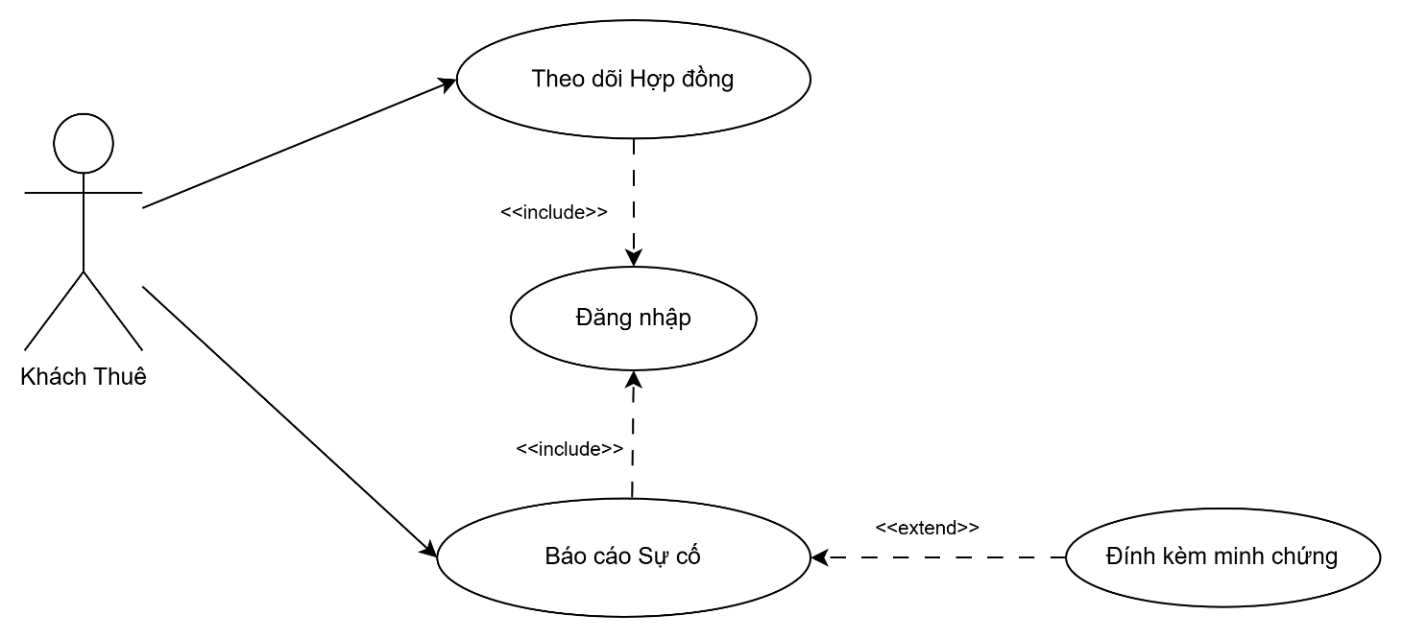
Tên Use case | Theo dõi Hợp đồng
Actor | Khách Thuê
Mô tả | Khách thuê thực hiện truy cập để xem chi tiết các thông tin về điều khoản, thời hạn thuê, giá phòng, các dịch vụ đăng ký và trạng thái tiền đặt cọc của hợp đồng hiện tại.
Pre-conditions | Actor đã đăng nhập tài khoản khách thuê vào hệ thống.
Post-conditions | - Thành công: Hệ thống hiển thị toàn bộ thông tin chi tiết của hợp đồng thuê phòng đang có hiệu lực.  -Thất bại: Hệ thống báo lỗi không tìm thấy thông tin.
Luồng sự kiện chính | Khách thuê chọn chức năng Theo dõi Hợp đồng. Hệ thống hiển thị giao diện thông tin hợp đồng.  - TheoDoiHopDong
Luồng sự kiện phụ | Actor nhấn nút quay lại để trở về trang chủ ứng dụng.
<<Use case TheoDoiHopDong>> | TheoDoiHopDong  - Actor truy cập vào mục Hợp đồng của tôi.  - Hệ thống thực hiện câu lệnh truy vấn tìm kiếm bản ghi hợp đồng đang hoạt động gắn với ID tài khoản của Actor.  - Hệ thống tải dữ liệu thành công từ cơ sở dữ liệu.  - Hiển thị lên giao diện chi tiết các thông số: Mã hợp đồng, Ngày bắt đầu, Ngày hết hạn, Giá thuê, Tiền cọc, Danh sách dịch vụ phòng đang sử dụng, và file đính kèm hợp đồng giấy (nếu có).  Rẽ nhánh 1 (Tài khoản mới chưa có hợp đồng):  - 3.1. Hệ thống tìm kiếm không thấy dữ liệu hợp đồng nào đang có hiệu lực với tài khoản này.  - 3.2. Hệ thống hiển thị thông báo "Bạn hiện chưa có hợp đồng thuê phòng nào trên hệ thống" và hiển thị giao diện trống.

Tên Use case | Báo cáo Sự cố
Actor | Khách Thuê
Mô tả | Khách thuê thực hiện gửi thông tin phản ánh về các hư hỏng, sự cố cơ sở vật chất (điện, nước, thiết bị phòng...) cho Admin (Chủ trọ) tiếp nhận xử lý.
Pre-conditions | Actor đã đăng nhập tài khoản khách thuê vào hệ thống.
Post-conditions | - Thành công: Đơn báo cáo sự cố được khởi tạo thành công ở trạng thái "Chờ tiếp nhận" và gửi thông báo trực tiếp đến trang quản lý của Admin.  -Thất bại: Hệ thống báo lỗi và ngăn chặn gửi dữ liệu lên sever .
Luồng sự kiện chính | Khách thuê chọn chức năng Báo cáo Sự cố.  Hệ thống hiển thị biểu mẫu (form) nhập thông tin sự cố.  - BaoCaoSuCo
Luồng sự kiện phụ | Actor nhấn nút Hủy bỏ, hệ thống xóa form soạn thảo và quay lại giao diện chính..
<<Use case BaoCaoSuCo>> | BaoCaoSuCo  - Actor thực hiện điền các thông tin mô tả sự cố bao gồm: Tiêu đề sự cố, Vị trí (Trong phòng hay Khu vực chung), Nội dung mô tả chi tiết tình trạng hư hại.  - Hệ thống cho phép Actor tùy chọn gọi luồng mở rộng DinhKemMinhChung để tăng tính xác thực cho báo cáo.  - Actor nhấn nút Gửi báo cáo.  - Hệ thống kiểm tra rỗng các trường bắt buộc.  - Hệ thống thực hiện lưu dữ liệu báo cáo sự cố với trạng thái mặc định là "Chờ tiếp nhận" kèm mốc thời gian thực tế.  - Hệ thống bắn thông báo cảnh báo có sự cố mới cho tài khoản của Admin.  - Cập nhật CSDL.  Rẽ nhánh 1:  - 4.1. Hệ thống phát hiện tiêu đề hoặc nội dung mô tả chi tiết bị bỏ trống, hiển thị cảnh báo lỗi yêu cầu hoàn thiện dữ liệu, lặp lại bước 1 luồng BaoCaoSuCo.
<<Use case DinhKemMinhChung>> | DinhKemMinhChung  - Actor tại giao diện form báo cáo sự cố nhấn chọn biểu tượng Tải ảnh/Video lên.  - Hệ thống mở thư viện ảnh hoặc kích hoạt camera của thiết bị di động.  - Actor thực hiện chọn tệp hình ảnh/video quay lại cảnh vật tư bị hỏng  - Hệ thống kiểm tra dung lượng và định dạng tệp hợp lệ.  - Hệ thống tải tệp lên và hiển thị ảnh thumbnail trực quan ngay trên form báo cáo sự cố của luồng chính BaoCaoSuCo.  Rẽ nhánh 1:  - 4.1. Tệp tải lên vượt quá dung lượng cho phép hoặc sai định dạng (không phải file ảnh/video), hệ thống báo lỗi "Định dạng file không hỗ trợ" và hủy bỏ tệp vừa chọn.

- Theo dõi và thanh toán hóa đơn
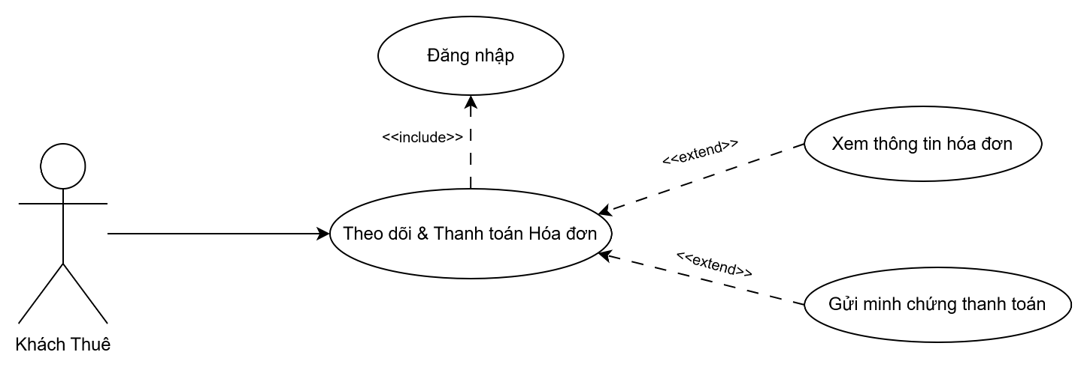
Tên Use case | Theo dõi & Thanh toán Hóa đơn
Actor | Khách Thuê
Mô tả | Khách thuê thực hiện truy cập vào hóa đơn để theo dõi các khoản phí sinh hoạt định kỳ của phòng trọ, xem chi tiết số liệu điện nước tiêu thụ và tiến hành gửi hình ảnh bill chuyển khoản minh chứng để thông báo thanh toán cho chủ trọ.
Pre-conditions | Actor đã đăng nhập tài khoản khách thuê vào hệ thống.
Post-conditions | - Thành công: Hệ thống hiển thị chi tiết số liệu hóa đơn hoặc ghi nhận thành công tệp ảnh minh chứng thanh toán do khách thuê tải lên để chuyển tiếp sang luồng đối soát của Admin.  -Thất bại: Hệ thống báo lỗi kết nối hoặc lỗi định dạng tệp đính kèm, chặn tác vụ gửi và giữ nguyên trạng thái cũ.
Luồng sự kiện chính | Khách thuê chọn chức năng Theo dõi & Thanh toán Hóa đơn.  Hệ thống hiển thị giao diện danh sách toàn bộ hóa đơn của phòng trọ gắn với tài khoản Actor (bao gồm các trạng thái: Đã thanh toán, Chưa thanh toán, Thanh toán một phần).  - XemThongTinHoaDon  - GuiMinhChungThanhToan
Luồng sự kiện phụ | Actor nhấn nút quay lại để trở về giao diện chính của ứng dụng.
<<Use case XemThongTinHoaDon>> | XemThongTinHoaDon  - Actor lựa chọn một tờ hóa đơn cụ thể trong danh sách hiển thị trên màn hình.  - Hệ thống thực hiện câu lệnh truy vấn gọi bản ghi chi tiết hóa đơn từ cơ sở dữ liệu.  - Hệ thống tải dữ liệu thành công.  - Hiển thị tường minh bảng kê chi tiết các khoản tiền lên giao diện bao gồm: Tiền phòng cố định, Chỉ số điện (Cũ/Mới - Số ký tiêu thụ - Thành tiền), Chỉ số nước (Cũ/Mới - Số khối tiêu thụ - Thành tiền), Chi phí dịch vụ bắt buộc (Rác, Wifi, Thang máy...), Tổng số tiền hóa đơn, Tổng số tiền đã đóng trước đó và Số tiền còn nợ lại thực tế. và hình ảnh mã QR chuyển khoản.
<<Use case GuiMinhChungThanhToan  >> | GuiMinhChungThanhToan  - Actor lựa chọn hóa đơn còn nợ (Hóa đơn ở trạng thái "Chưa thanh toán" hoặc "Thanh toán một phần").  - Actor nhấn nút Gửi minh chứng thanh toán.  - Hệ thống hiển thị biểu mẫu yêu cầu đính kèm hình ảnh chuyển khoản  - Actor thực hiện chọn tệp hình ảnh chụp màn hình giao dịch chuyển khoản ngân hàng thành công (Bill banking)  - Actor nhấn nút Xác nhận gửi.  - Hệ thống kiểm tra dữ liệu rỗng và tính hợp lệ của tệp hình ảnh.  - Hệ thống tiến hành lưu trữ tệp minh chứng thanh toán gắn liền với mã hóa đơn, giữ nguyên trạng thái công nợ hiện tại và gửi tín hiệu thông báo chờ đối soát thu tiền về tài khoản quản trị của Admin.  - Cập nhật CSDL.  Rẽ nhánh 1:  - 6.1. Hệ thống phát hiện hình ảnh bị bỏ trống hoặc tệp tải lên vượt quá dung lượng cho phép/sai định dạng ảnh, hiển thị cảnh báo "Thông tin minh chứng không hợp lệ", chặn lệnh tải lên và lặp lại bước 4 luồng GuiMinhChungThanhToan.

